HIZKUNTZ KOMUNIKAZIORAKO GAITASUNA (GAZTELERAZ)

Entzumena dimentsioa besteak baino eskasagoa agertu da. Adierazten da oso harrigarri direla emaitzak, entzumeneko emaitzak ez dutelako – zenbaiten iritzian – islatzen errealitatea.
Grabaketaren kalitatea aipatzen da; badirudi kalitate baxu honek emaitzak distortsionatu egin dituela.

Teori mailan – Chomsky - bi hizkuntzen mailen artean korrelazio argia dagoela frogatuta dago. Gure kasuen ez da garbi erlazio hau ikusten.

Azpimarratzen da Beasain (eta Ordizia) kasu bereziak direla Goiherrin, Gazteleraz asko entzuten baita kaleetan, ez beste lekuetan bezala.

Irakasle batek aipatzen du Ebaluazio Diagnostikorako pasatako froga berdinak pasatzen zaiela ikasleei, emaitza onekin. Honek pentsa arazten dio kalitateak (kalitate falta) garrantzi handia izan zuela.

Bestalde, ondo ez entzuteak motibazio maila berehalaxe jaisten du. Horrela eta guztiz ere, ulermena egoera txarretan ere landu behar
dela aipatzen du irakasle batek.

Gehienetan testu mota berdina lantzen da (ipuinak), komenigarria izango litzateke aldatzea, testu motak dibertsifikatzea.

Bestalde, eta idazteko garaian, esaldi jakin batzuk besterik ez dira jartzen, agian ez da behar adina lantzen idazkera.

Azpimarratzen da bi taldeen arteko desberdintasuna. ISEKari dagokionez, B taldeak, erregresio zuzenean kokatuta dago, hau da, emaitzak “neutroak” dira – ez onak, ez txarrak, espero zitezkeenak alegia.

Taldeak alderatzerakoan, A taldean ikaslegoaren %44,4 maila aurreratuan kokatuta dago; oso gutxi daude hasierako mailan. D2 taldean, ordea, nahiz eta portzentaia berdina egon hasierako mailan, erdiko mailan daudenak askoz gehiago dira (%55.6).

Dimentsioak alderatzerakoan, perfil desberdinak agertzen dira A eta B taldeetan. Irakasle batek koherenteak ez direla azpimarratzen du.

Emaitzen laburpen orokorra honako hau da.

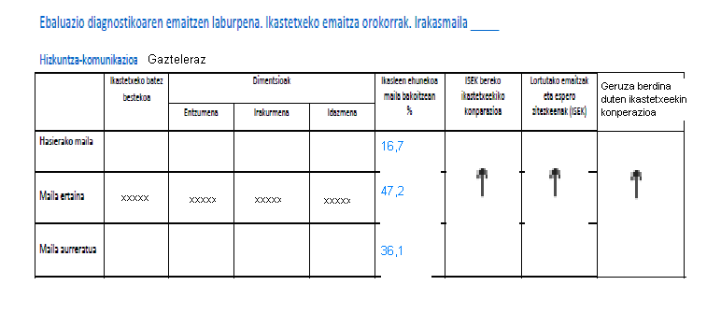

Irakasgelak kontutan hartzen baditugu, ondo hauek:

